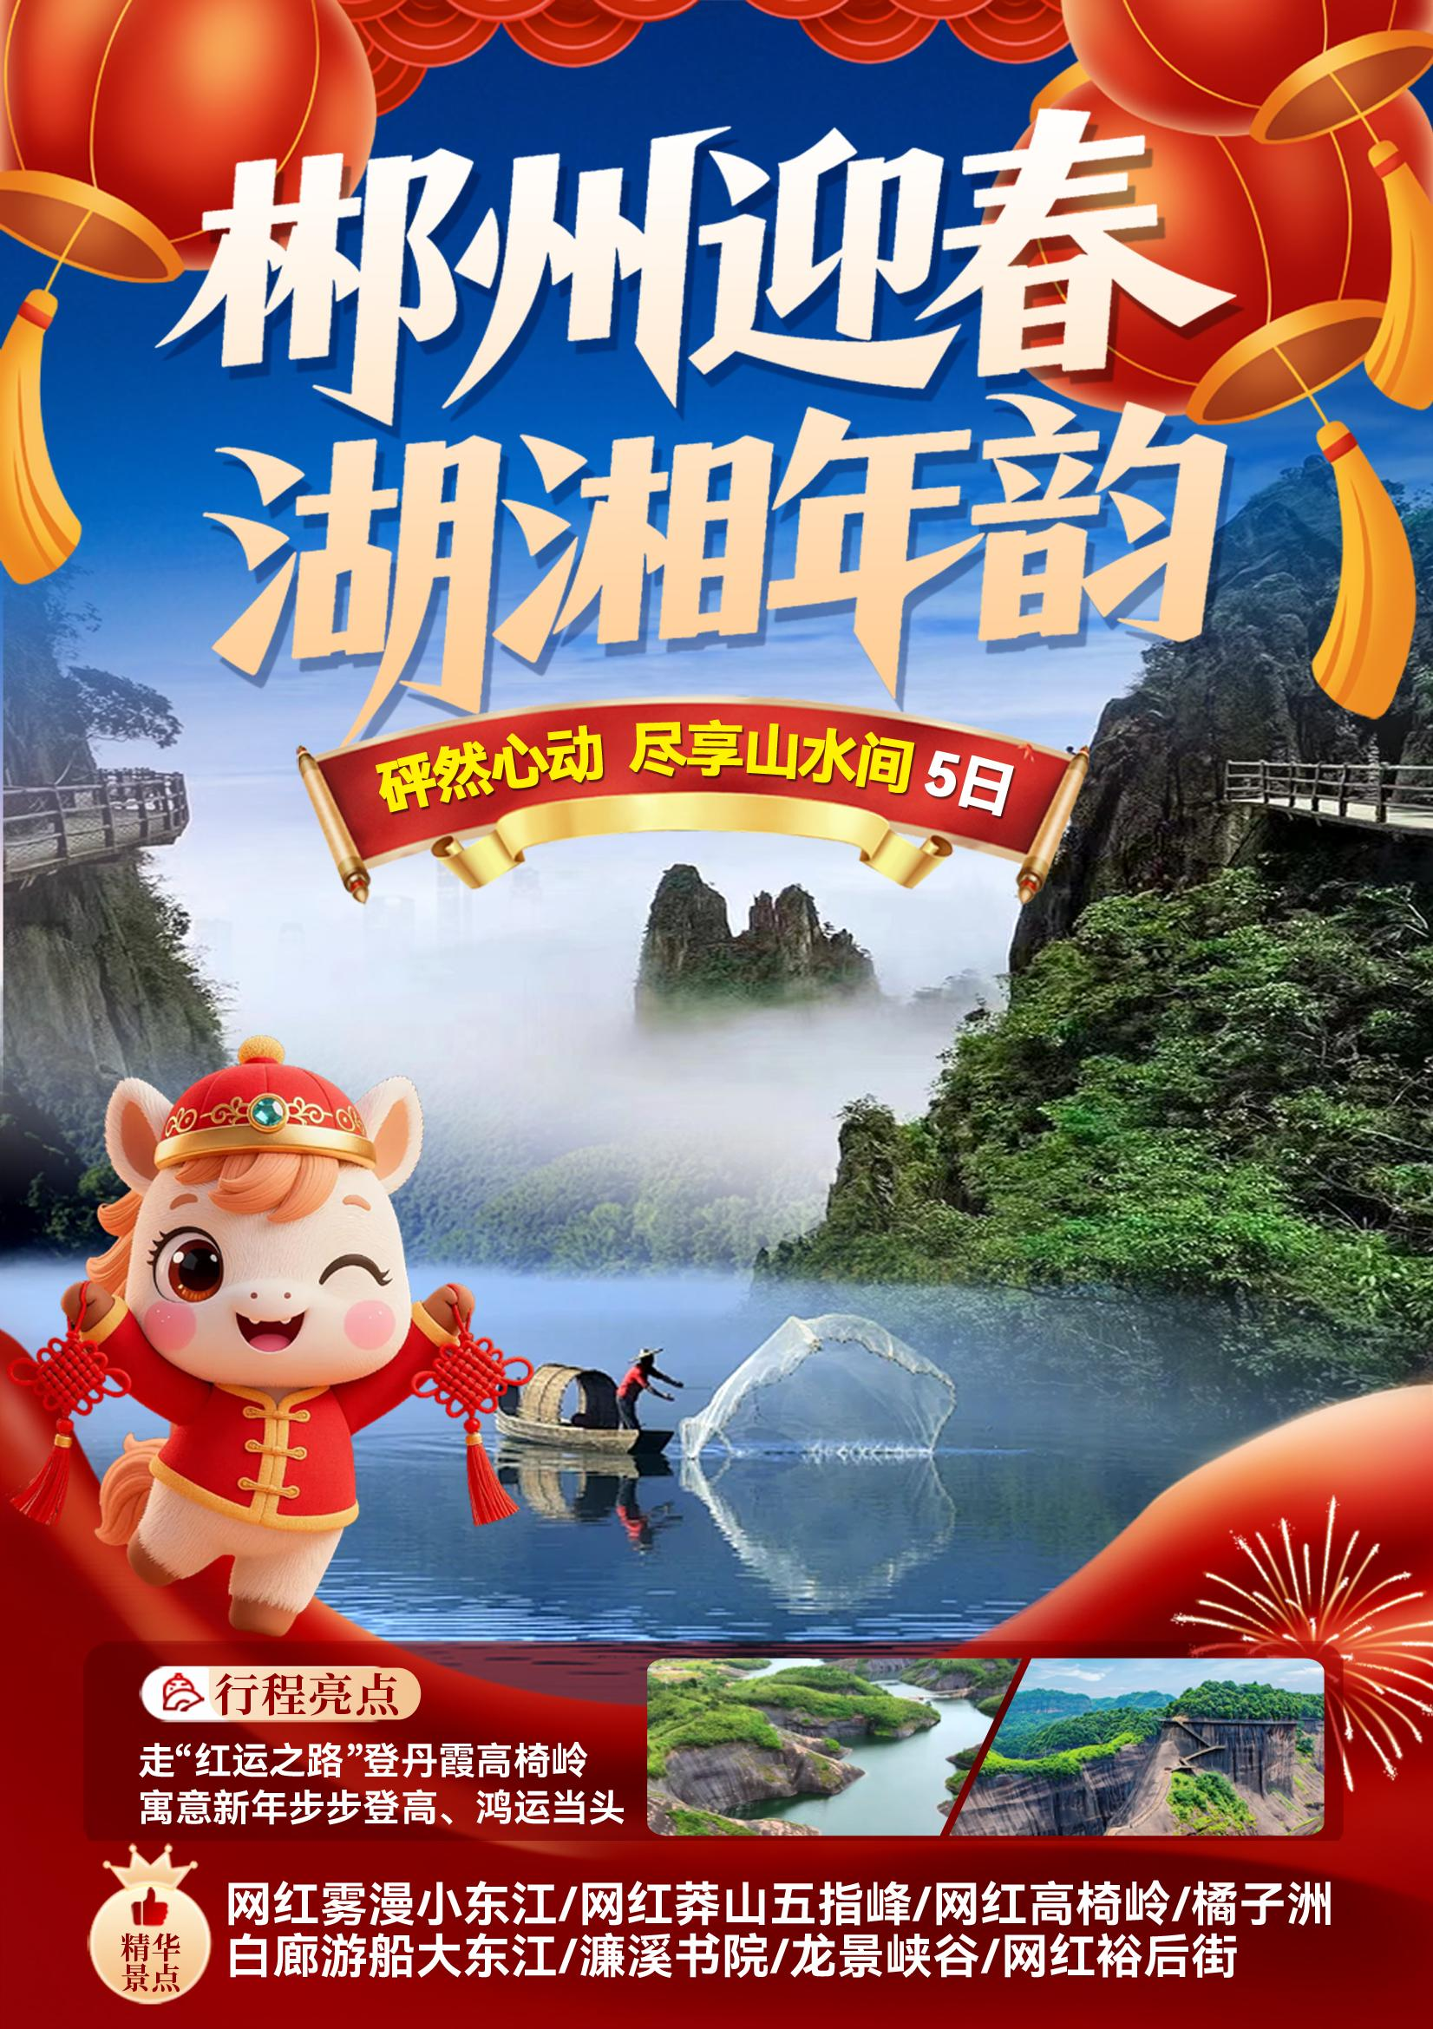
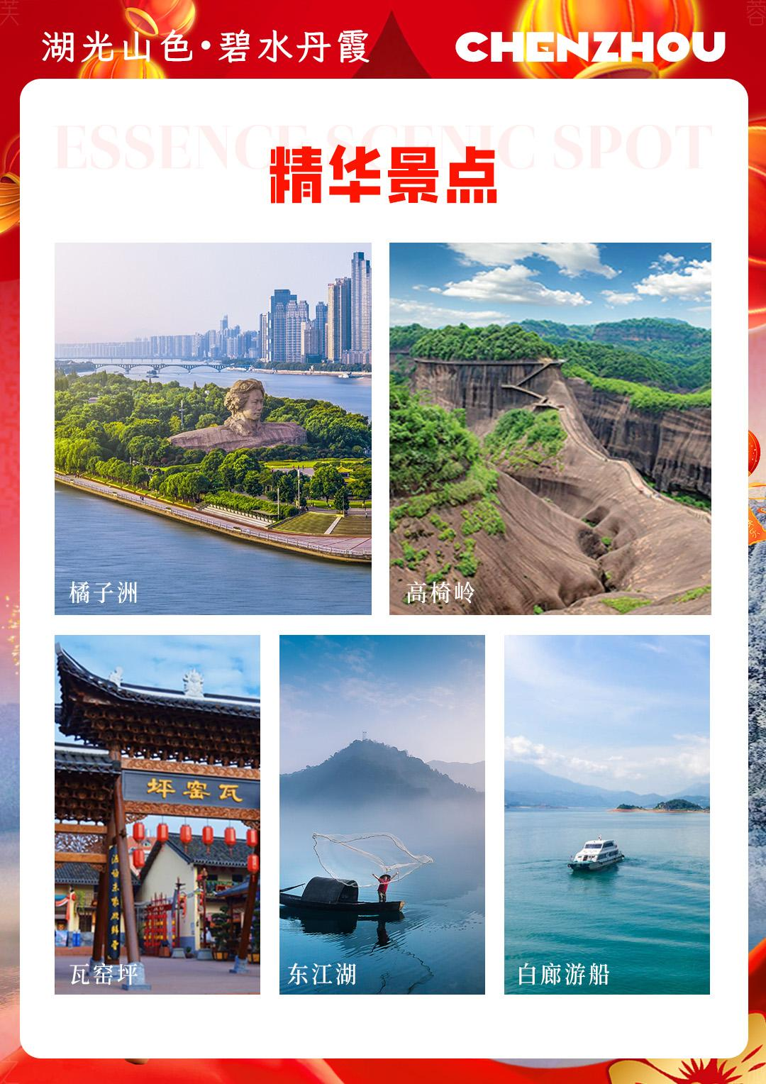

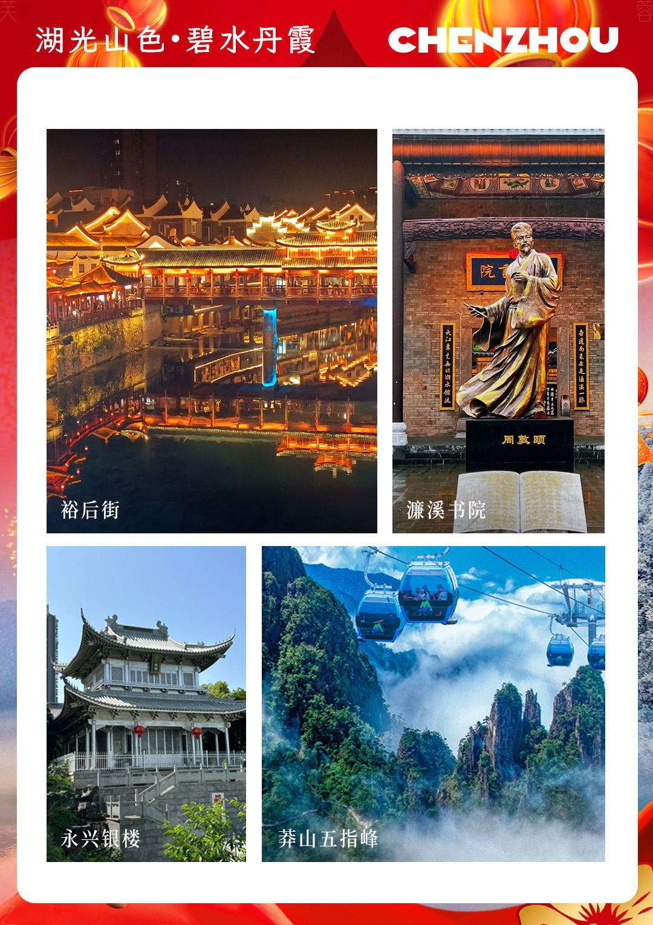
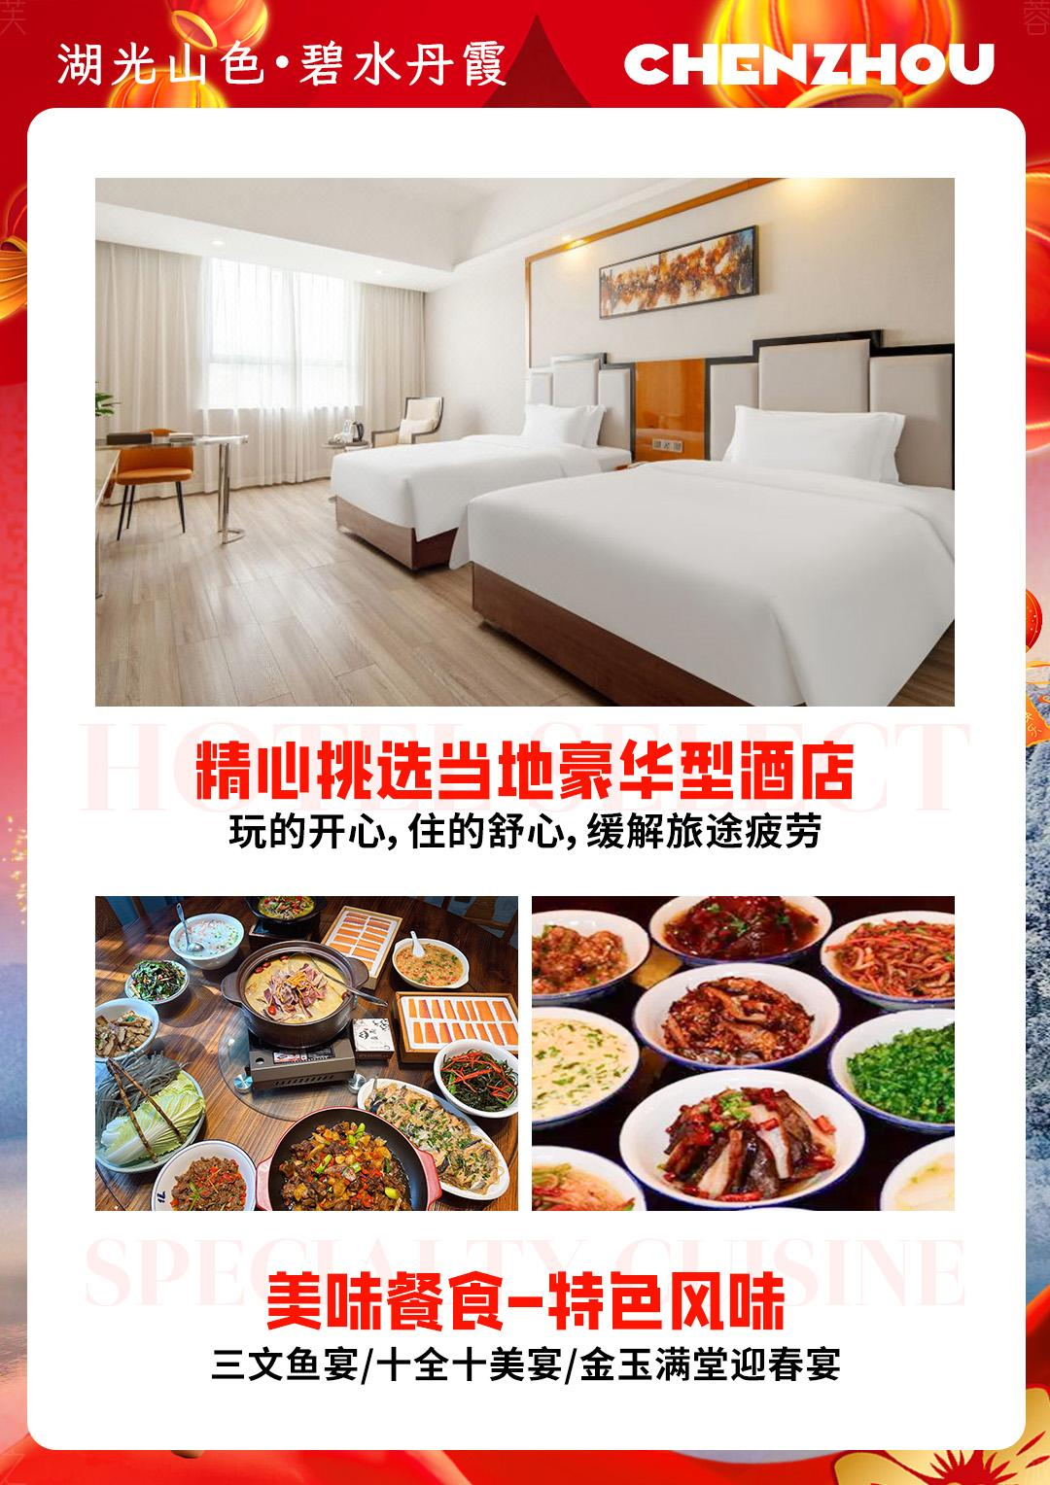
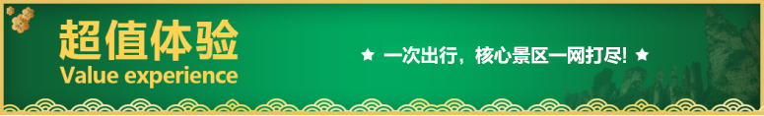
【郴州迎春 · 湖湘年韵】
网红雾漫小东江/莽山五指峰/高椅岭/白廊游船大东江/濂溪书院/龙景峡谷/网红裕后街/橘子洲双飞6日游
—砰然心动，尽享山水间—
湘南郴州这一个被称为“仙”的地方
登临 4A 原始森林第一山、寻找一个“美”的地方
行程亮点：
1：年味美食：从金玉满堂迎春宴，到寓意吉祥的东江鱼，味蕾也过年。
2：自然新生：春日东江的静谧、莽山的雄浑，在山水间感受天地焕新，契合春节“万象更新”的主题。
3：走“红运之路”登丹霞高椅岭，寓意新年步步登高、鸿运当头
4：开心过大年，开门红包祝福+传统放烟火祝福
★★★★★ 旅游专车专导，全程贴心服务，充足游览时间，让你整个行程玩的舒适开心；
★★★★★“摄影发烧友的最佳拍摄地，国家 5A 级旅游景区”----【东江湖.雾漫小东江】；
★★★★★“赏南国最大的瀑布群”----【龙景峡谷】；
★★★★★ 踏万里红岩，纳开年鸿运。----【高椅岭】；
★★★★★ “国家 4A 景区，原始森林第一山，中国南方第一森林氧吧”-----【五指峰】
★★★★★ 回归旅行真谛，干净的旅游产品，少点套路，用心服务，吃好、住好、玩好、才是旅行的意义。
★★★★★ 好礼相送 1：每人一条祈福平安带，为自己及家人福城祈福
★★★★★ 好礼相送 2：每人一个新年新传统送客礼包，寓意新年步步高升、生活甜蜜、平安吉祥

天数 | 行程安排 | 用餐 |  |  | 入住地区
D1 | 出发地长沙 | × | × | × | 长沙
D2 | 长沙高椅岭（特别赠送精美航拍）瓦窑坪 | √ | √ | √ | 郴州
D3 | 爱莲湖濂溪书院莽山五指峰裕后街 | √ | √ | × | 郴州
D4 | 永兴银楼白廊游船小东江长沙 | √ | √ | × | 长沙
D5 | 橘子洲头自由活动 | √ | × | × | 长沙
D6 | 长沙出发地 | √ | × | × | 回家
备注：行程安排在不减少景点情况下,导游在实际操作中根据情况可以灵活调整行程游览顺序
第一天 出发地→长沙 用餐/自理 住宿/长沙
出发地乘大交前往湖南省会长沙， 抵达后，我公司安排专门接机站工作人员接站（接团方式：接站前一天下午18:00-20:00 前短信通知接团方式及再次跟您核对航班号/车次及接团人员名称、人数），后送至酒店（报接团导游的姓名和电话号码到前台拿房），并协助您办理相关手续，入住酒店休息。
如有足够时间可自行前往拥有 1200 多年历史的千年老街【坡子街】，每逢节庆，这里都会举行大规模的民俗活动，热闹非凡。从明清到近代，坡子街内闻名于世的老字号达 68 家，成为长沙商业繁荣的象征。如今的坡子街作为长沙美食小吃的汇集地，长沙臭豆腐，糖油粑粑，茶颜悦色，文和友，风靡全国，已成为了中国四大小吃街之首。尤其是老字号【火宫殿】，以“火庙文化”为底蕴，辅以名品素食，以其独特的风格使历代名人仰慕纷纷慕名而来。或自行前往【橘子洲】、【岳麓山】游玩，品阅湖湘风骚！
【温馨提示】：
1、请您在报名该线路时，留下您在湖南旅游期间的联系手机号，方便我们能够在您到达长沙时，第一时间联系上您！
2、长沙入住前请出示身份证并主动交纳房卡押金。若因长沙火车站附近交通受限，可能车不能到酒店门口，步行至酒店约 5--10 分钟。
3、接站人员提前在机场（高铁站）等候客人,请游客务必保持手机畅通。各地抵达航班时间有所差异，接机为滚动接机，会接待临近时间航班游客，若需等待（10 分钟左右），敬请谅解！
4、接站当天为专人接站，导游将以电话或短信方式通知次日行程的出发时间及注意事项！
郴州特产与美食简介：
莽山特产：莽山荷叶鸡、莽山蜂蜜、“莽山银翠”茶、金四季苦笋、金四季鲜蕨、宜章香柚。
郴州特产：桂阳坛子肉、辣椒、石井和平豆腐、磨芋；嘉禾三味辣椒、鲢刮鱼、倒缸酒；临武鸭；汝城板鸭、芦笋、豆腐干；马田豆腐、马田豆油（调味品）、马田腐竹、冰糖橙；宜章白茨菰、苦笋、莽山野韭菜 ；资兴东江鱼、狗脑贡茶、玉兰片
郴州美食：栖凤渡鱼粉、酸辣鱼头、马田豆腐、嘉禾狗肉、桂阳坛子肉、东江鱼、桂阳血鸭、日益森烧鸡公
第二天 长沙→高椅岭（特别赠送精美航拍）→瓦窑坪 用餐/早中晚 住宿/郴州
长沙统一时间集合乘坐车前往郴州（里程约 299KM，车程约 4 小时）苏仙区。抵达后用中餐，中餐后前往游览一个被上帝遗忘的地方--百里丹霞【高椅岭风景区】（游览约 3 小时，含景区大门票）。高椅岭，是郴州丹霞地貌中最突出的代表和美的象征。集“雄、奇、险、峻、秀”于一身，聚山、水、 林、洞、佛为一体，是一个赏之叫绝、百走不厌的户外休闲摄影胜地。有人评价郴州的丹霞景观为“世之所有，此尽有之”，高椅岭丹霞地貌之“美”，不仅 美在山水相融、树石相间、犬牙交错、大气磅礴、惊而不险，更美在墨绿色的“天池”环绕着一只在水 面张牙舞爪的“巨蜥”。景区内山势陡峭，全程需徒步游览，请务必量力而行！！！参观结束后乘车前往网红打卡地--【瓦窑坪古村】（游览 1 小时），瓦窑坪村是典型的丹霞地貌，同时还兼具湘南特色民居，这里古称“小南京”，还有华南地区难得一见、独一无二的元代石雕佛像及有鬼斧神工、天生丽质的丹霞地貌、巨型穿坦，风景怡人。晚餐后入住酒店休息！
赠送：高椅岭全团精美航拍一次！
第三天 爱莲湖濂溪书院→莽山五指峰→裕后街 用餐/早中 住宿/郴州
早餐后游【濂溪书院】（游览约 1 小时），濂溪书院坐落于爱莲湖景区内，爱莲湖风景区是为了纪念北宋理学鼻祖周敦颐而修建，由爱莲湖、濂溪书院、牌坊、清风桥、爱莲坊、莲花仙女雕像等组成。爱莲湖风景区占地 148亩，其中湖面 60 亩。风景区以宋代理学家周敦颐的《爱莲说》为主题，以“濂溪书院”为中心，着力挖掘郴州历史文化和古民居特色建筑，显得古朴庄重、典雅大气。乘车（里程约 120KM，车程约 2.5 小时）前往中国原始生态第一山、国家 4A 级景区--【五指峰】游览（门票已含特别安排祈福平安带，为自己及家人福城祈福，往返索道+景区接驳车景区自理小交通套餐已含，游览时间共计约 3.5 小时），五指峰景区有衡山之秀华山之险，有张家界之婀娜有九寨沟之碧绿。平均海拔在 1000 米以上，山高林密，具有优越的山地森林气候条件。森林覆盖率高达 95%，负氧离子超过 10 万个/立方厘米。莽山•五指峰景区有“中国南方第一森林氧吧”的称号。莽山国家森林公园以蟒蛇出没、林海莽莽而得名。园内自然资源丰富，风景资源独特，融“山奇、水秀、林幽、石怪”于一体，为南国自然风光一绝。至今仍保存有 6000 公顷的原始森林，是湖南省面积最大的森林公园，这里是南北植物的汇集地，亚热带和少数热带、寒带的森林植物在这里杂居共荣。公园有一级有南方红豆杉等四种，二级有香果树、华南五针松等 17 种。景区内有：八卦台、倒影台、五指峰等观景台。参观结束后乘车（里程约 120KM，车程约 2.5 小时）返回郴州市区，晚餐后入住酒店。
特别说明：莽山五指峰景区内的户外观光电梯单程 40 元，往返 80 元为非必需乘坐的景区交通，若需乘坐，需另外付费！晚上推荐裕后街自由活动（公司派车统一从酒店送，但需自行返回酒店），裕后街是郴州现存最古老的一条古街，它积攒着郴州的的历史渊源、湘南历史古韵，印证着古老的湘南文明，是最能代表湘南文化与郴州特色的地方。这里不仅是郴州的古老风情街，更是湘南饮食网红街，可在这里自由逛街品尝独具特色的湘南小吃和美事。
第四天 永兴银楼→白廊游船→小东江→长沙 用餐/早中 住宿/长沙
早餐后前往【湖南白银博览馆】（根据景区情况，可能更改为永兴银楼，参观时间为约1.5小时）。湖南白银是中国银都--郴州唯一的银业A股上市公司（002716）是耗资近3亿打造的集休闲旅游与知识性于一体的工业旅游示范点。这里围绕“筑银为梦”为主题，让我们穿越在中国银都的前世今生，纯银打造的中国最大伟人像，最大的祈福鼎等等让人仿佛置身在一个极具历史厚重感、行业时代感的白银文化帝国。参观结束后乘车（里程约28KM，车程约35分钟）前往东江湖白廊码头，乘坐游船环湖大东江，【坐船游大东江】。之后前往大东江湖有延绵不绝的东江湖水，这里有：蓝天、白云和碧绿的湖水，沿岸植被葱郁、湖天山水一色、美景怡人，令人叹为观止！
下午游览国家AAAAA级旅游景区-【东江湖风景区】（门票已含，景区环保车景区交通自理套餐已含，游览时间共约2.5小时），坐景区环保车前往摄影发烧友的最佳拍摄地【雾漫小东江】，沿江边栈道徒步慢游，邂逅雾漫美景，充分拍照时间。东江的雾如梦似幻，缥缈不定，风景秀丽！特别安排：漫步【小东江】观景栈道（每年的观雾季节为：4月底-10月底，具体日期和时间要看天气情况）。小东江的水质达到国家一级饮用水标准，干净、清澈的湖水，直接渗透我们的心灵。两岸常年的峰峦叠翠、土房、红叶、白云等自然景观形成倒影，美丽绝伦。这里常年两岸峰峦叠翠，湖面水汽蒸腾，云雾缭绕，神秘绮丽，时移时凝，宛如一条被仙女挥舞着的“白练”美丽之极，堪称中华一绝。后参观【龙景峡谷】，峡谷内空气负离子含量极高，是游人洗肺、品氧的绝好之处。行程结束后返回酒店，当晚晚餐自理。
温馨提示：雾漫东江属于自然现象，跟气温和季节有很大的关系，具有较大不确定性，若参观时没有偶遇到雾，我公司不接受此方面的任何投诉，谢谢谅解！
第五天 橘子洲头→自由活动 用餐/早 住宿/长沙
早餐后游览【橘子洲】橘子洲风景区位于湖南省长沙市市区对面的湘江江心，是湘江中最大的名洲，由南至北，横贯江心，西望岳麓山，东临长沙城，四面环水，绵延数十里，狭处横约 40 米，宽处横约 140 米，形状是一个长岛，是国家重点风景名胜区。参观结束后自由活动。
第六天 长沙→出发地 用餐/早 住宿/回家
根据航班时间送机，返回出发地，结束愉快之旅！
报名时请如实告知是否为失信人，客人因失信人原因造成的所有损失（机票、车位、导服）由客人自行承担！！！
备注：由于客人报名时间及报名方式不同，导致报名价格不同；若客人在旅途中私自比较价格，引起不必要的投诉，我司不予处理并需当场补齐出团前优惠的差额！感谢您的理解与配合！
☆☆接待标准☆☆
1、门票：莽山国家森林公园五指峰景区、东江湖 A 线、高椅岭景区门票、白廊游船
2、酒店：精选 携程 3 钻或同级舒适型酒店，单人请补单房差
3、餐费：4早4正（游船2正2早自助餐），陆地正餐餐标30元/人，8菜1汤，酒水自理
4、交通：全程含 5 早 4 正餐！升级 3 个特色餐《3 个特色餐：十全十美宴、三文鱼、金玉满堂迎春宴》，9 菜 1 汤不用不退。
5、用车：当地空调旅游车，专车专用。
6、导服：国导证导游服务
7、保险：旅行社责任险，建议游客自行购买个人旅游意外险。（最低10元/人，保额10万元）
8、其他：我社包含景点不实行老年证、军官证等优惠证件的退费；放弃景点游览的，不予退还门票费用。
9、购物：景区自营店不算购物店
☆☆儿童接待标准☆☆
1、儿童价格执行标准：身高1.2米以下，12周岁以下
2、儿童价格包含：当地接待车位费、全程半餐费、导游服务费
3、儿童价格不含：住宿、门票；若产生费用现付当地导游；儿童不含成人报价中的赠送门票项目
☆☆费用不含☆☆
1、莽山往返索道+大江东游船+小东江湖环保车+橘子洲往返环保车+升级特色餐及导游综合费用=优惠价 368 元/人（必须参加，交由导游）（参加此行程需自费此小交通套餐，全年龄段及证件均无优惠享受）
2、五指峰上行云梯 10 元/人，垂直电梯单程 40 往返 80，自愿自理
3、单房差 3 晚 480 元/人
4、因交通延阻、罢工、天气、飞机机器故障、航班取消或更改时间等不可抗力原因所引致的额外费用。
5、酒店内洗衣、理发、电话、传真、收费电视、饮品、烟酒等个人消费。
6、保险：个人旅游意外保险。
☆☆费用标准☆☆
此行程为特惠打包价，所有优惠人群均无退费；老年人、学生参团请带好学生证，老年证，身份证或户口本等相关证件；配合出示证件，无退费。
☆☆郴州攻略☆☆
东江湖：到了东江湖当然要吃东江鱼了，除了赫赫有名的游水三文鱼以外，翘嘴鱼、三角鲂、野生雄鱼、刁子鱼味道都非常鲜美。 还有爆火肉、米粉鹅、各种腊味、坛子菜，芋荷鸭（超辣菜品！！！正宗老字号的店在鲤鱼江桥下的国凤大排档）。宵夜当地人最爱吃的是唆螺、口味虾、烧鸡公等，推荐地点：东江吊桥风情酒吧街、鲤鱼江桥下沿江路段。别以为东江湖只有鱼，180 平方公里水域的东江湖，沿湖居民大部分靠种植水果为生，每年从 5 月开始，枇杷、杨梅、桃、李、梨、夏橙次第成熟，然后是蜜桔、脐橙、血柚等，一直到次年 1 月，水果不断。东江大坝码头和东江镇农贸市场（市场就在吊桥附近）都 有新鲜水果卖。
郴州市区：素来有“八台大轿抬郴州”大郴州，网罗了下辖八个县市的特色美食：资兴三文鱼、临武鸭、桂阳坛子肉、嘉禾血肠、永兴大坝活水鱼、安仁抖辣椒、汝城板鸭、桂东腊味合蒸，还有说起来都让郴州人流口水的栖凤渡鱼粉。宵夜推荐地点：裕后街、南塔美食城、振兴桥下、东风路、五里堆路等。
★娱乐攻略
逛街：老城区的兴隆步行街、八一路、文化路都是本地人逛街、吃小吃的去处。新城区可逛的有五岭广场周边。
玩乐：郴州号称“粤港澳的后花园”夜生活也是极其丰富，酒吧、清吧、KTV、表演、足浴应有尽有。
酒吧：有人民西路的苏格缪斯，人民东路的天池、北湖公园旁的本色、88 酒吧，还有裕厚街一些小型酒吧、清吧。顶极 KTV 在温德姆酒店隔壁的 8 号公馆，量贩式 KTV 有爆米花、钱柜、钻柜、金麦克、歌友汇等。
足浴：风采足浴在福城遍地开花，最大一间在香雪路人人乐超市对面 。
表演：爱莲湖畔新田汉演艺中心
特别提醒：郴州夜生活丰富，敬请客人自重，拒绝黄赌毒，在游玩过程中注意人身和财物安全，尽量不与陌生人说话，特别是别与当地人发生冲突！尽量避免单独出行，请记住导游、同行人员的联系方式、或在出门前到酒店前台拿一张名片。郴州的娱乐消费不低，吃喝玩乐的地方生意都特别好，最好提前定位。
★购物攻略
郴州市因旅游发展起步较晚，财政收入主要靠矿产资源而非旅游产业，所以并无“旅游指定”购物场所，本地特产在市区内的各大超
市、土特产店都有卖，价格也很透明，可放心选购。
☆☆注意事项☆☆
1、因人力不可抗拒因素（自然灾害、交通状况、政府行为等）影响行程，我社可以作出行程调整，尽力确保行程的顺利进行。实在导致无法按照约定的计划执行的，因变更而超出的费用由旅游者承担。
2、行程中的车程时间为不堵车情况下的参考时间,不包含景点的游览时间；我社导游有权在不减少景点的情况下自行调整景点游览顺序。
3、投诉以当地接待社旅游意见单为准，请各位游客如实填写，若虚假填写、不填写默认为无接待问题，回程后再行投诉，我社将不予受理。如对我社接待不满意的请在第一时间与我社相关人员联系，方便我社协调处理。
4、请不要将贵重物品、现金、急用药品放在托运行李中，以免丢失。旅游过程中，也请妥善保存。
☆☆温馨提示☆☆
1、团友投诉处理以在当地填写的意见反馈表或电子调查表为准，请各位团友认真填写。
2、因自然灾害等人力不可抗拒因素造成的行程延误或变更，由此产生的费用由客人自理。
3、请客人保证老人身体健康，如旅途中因老人身体原因引起的意外，我社概不负责，请各游客根据自身情况，自备应急药品；
4、此团为散客拼团，请遵守集合时间.提前2小时以上抵达机场办理登记手续.
5、此团种采购为捆绑式采购，行程中因参团方原因或不可抗拒因素导致不能完成的项目，恕不退费。
6、行程所排景点游览顺序供参考，游览先后顺序以当团导游安排为准，保证不减少景点。
7、乘车、住宿登记等必须凭有效身份证件原件（儿童携带户口簿原件或复印件），此原因造成损失，游客自己承担。
8、如因交通管制、交通事故以及天气等不可抗拒因素导致行程延误或变更,我社积极配合处理，增加费用由游客自理。
9、景区景点按照规定时间接待游客，旅行社会尽力安排好参观时间，如堵车等不可抗拒因素出现特殊情况，旅行社不承担赔偿责任。
10、出游期间，如景区、餐厅、交通车等比较拥堵，请耐心等待，相互礼让。导游会努力与各方衔接，请听从导游安排，以免耽误行程，如有等候，敬请谅解。
■ 温馨提示
1、 苏荷酒吧、88酒吧等，酒吧消费不低，而且生意特别好，最好提前定位；请注意安全，尽量不与陌生人说话，特别是别与当地人发生冲突；郴州夜生活丰富，敬请客人自重，拒绝黄赌毒；请游客在游玩过程中注意人身和财物安全！
2、自由活动期间，尽量避免单独出行,并记住导游、同行人员的联系方式、下榻酒店名称、位置。
3、照相机、摄像机电池、胶卷、带子、充电器要准备充分。不要吝啬自己的胶卷,否则,回到家你就后悔莫及了。
4、必须保管好自己的证件、钱币、机票以及其他物品。
5、晕车、晕船者,搭乘前宜喝一杯冷水,搭乘时勿吃甜食。
6、注意各项安全事宜，如：车辆行驶过程中请勿站立；走路不看景，看景不走路等安全原则；请留意并遵守景区的各项安全规定；火灾是森林的大敌，游客切记防火；
7、行程有温泉项目，请自备泳衣泳裤，参与前必须严格遵守各项景区景点规定（景点均有安全须知公示）。；
8、凡报名参加者均视为具有完全民事行为能力人，建议每位队员购买相关旅游意外险，如果出现意外的情况下由保险公司负责完全赔付。凡报名者均视为接受本声明，凡被代报名参加者均视为已通过代他人报名者知晓以上注意事项并接受本声明
特 别 说 明
在以下不可抗力事件发生的情况下，为避免该事件对贵宾、旅行社权益损害，我社有权调换行程顺序、减少不可抗力事件发生的旅游景点、经双方协商解除旅游合同，涉及相关退费以旅行社行程计划为主！因不可抗力不能履行民事义务的，不承担民事责任！
一、自然灾害、如台风、洪水、冰雹、凝冻；
二、政府行为，如征收、征用；
三、社会异常事件，如罢工、骚乱；
四、疫情；

